考试科目名称 离散数学期末测验
2018—2019学年第 一 学期 考试方式： 闭 卷
院系 学号 姓名 成绩
题号 | 一 | 二 | 三 | 四 | 五 | 六 | 七 | 八 | 九
分数

得分
一、（本题满分12分）

试符号化以下各命题，并根据前提推证结论是否有效。
前提：⑴ “有的病人喜欢所有的医生。”
⑵ “没有一个病人喜欢庸医。”
结论：“没有医生是庸医。”
参考答案：定义P(x)表示x是病人，D(x)表示x是医生，Q(x)表示x是庸医，L(x,y)表示x喜欢y。
前提：(1)$∃x(P\left(x\right)∧ ∀y(D\left(y\right)→L(x,y)))$
(2)$∀x(P\left(x\right)→∀y(Q\left(y\right)→¬L(x,y)))$
结论：$∀x(D\left(x\right)→¬Q(x))$
证明：（a）$P\left(c\right)∧ ∀y(D\left(y\right)→L(c,y))$ （1）的存在例示
（b）$P\left(c\right)→∀y(Q\left(y\right)→¬L(c,y))$ （2）的全称例示
（c）P(c)，$∀y(D\left(y\right)→L(c,y))$ （a）化简
（d）$D\left(y\right)→L(c,y)$ （b）全称例示
（e）$∀y(Q\left(y\right)→¬L(c,y))$ （b）（c）假言推理
（f）$Q\left(y\right)→¬L(c,y)$ （e）的全称例示
（g）$L(c,y)→¬Q\left(y\right)$ （f）的等假命题
（h）$D\left(y\right)→¬Q\left(y\right)$ （d）（g）假言三段论
（i）$∀x(D\left(x\right)→¬Q\left(x\right))$ （h）的全称生成

得分
二、（本题满分10分）

证明或反驳：对于集合A, B, C，如果$∀$x$, x∈A→(x∈B→x∈C)$永真，则有$A∩B⊆C$.

参考答案：
$x∈A→(x∈B→x∈C)$ 等价于$(x∉A)∨(x∉B)∨(x∊C)$，
又等价于$¬$($x∊A∧x∊B)∨(x∊C)$
又等价于$\left(x∊A∧x∊B\right)→(x∊C)$
对于任意的$x∊A∩B$，由上式永真知$x∊C$为真。因此$A∩B⊆C$。

得分
三、（本题满分10分）

若已知$p=2^{24036583}−1$是梅森素数，试证明：$\frac{9^{2^{24036582}}−9}{2^{24036583}−1}$是整数。

参考答案：
不妨定义x=$24036583$，则p=2^{x}-1. 问题变成了证明$p|9^{2^{x−1}}−9$.
做变形$9^{2^{x−1}}=3^{2^{x}}=3^{2^{x}−2}∙9=3^{p−1}∙9$。
由费马小定理$3^{p−1}$=1 (mod p)，于是有$9^{2^{x−1}}=9$(mod p)。因此$p|9^{2^{x−1}}−9$。

得分
四、（本题满分12分）

证明或证伪：
(1) 若集合S关于偏序关系$≼$构成格，则如果x是S的极小元，则x一定是S的最小元。
(2) 若偏序集(S, $≼$)中集合S的任意子集均有最小元，则S是全序。

参考答案：
（1）根据极小元定义有，对于任意的y≤x，都有y=x.
现考虑任意元素z，有x∧z≤x，则x∧z=x，而x=x∧z≤z。
故x是最小元。
（亦可用反证法证明。反设有元素y使得x≤y不成立。考察z=x∧y，有z≤x且z不等于x，与x是极小元矛盾。）

（2）即证S中任意两个元素可比。
若S为空集显然成立。否则，任取元素x和y，{x, y}是S子集且有最小元。于是x和y可比。

得分
五、（本题满分12分）

试证明：
(1) 若群G的阶为素数，则G为循环群。
(2) 实数上的加法群与正实数上的乘法群同构。

参考答案：
（1）首先，由拉格朗日定理及其推论1有：有限群的元素a满足|a|整数|G|。
又因为G的阶大于等于2，因此|a|只能等于|G|。故G=<a>。
（2）令实数上的加法群为G，正实数上的乘法群同构为H。构建如下函数：
$f: G→H, f(x)=e^{x}$. 显然f是一个双射函数。且$f\left(x+y\right)=e^{x+y}=e^{x}e^{y}=f\left(x\right)∗f(y)$。

得分
六、（本题满分12分）

给定一个顶点个数有限的简单图G，假定我们只可以通过如下方式逐步删除G中的顶点：每一步可以删除度数小于2的顶点。试证明：如果G中的所有顶点能被删除当且仅当G中没有回路。

参考答案1：
必要性：反设G中有回路，则显然G中此回路上的顶点不会被删除，得证。
充分性： G中没有回路，则G是一棵树或是若干棵树构成的森林。对于G中的每一棵树，指定一个内点为r，可以给出一个删除所有顶点的步骤（每次删除与r距离最远的树叶）。

参考答案2：
根据G中是否存在度数小于2的点进行分情况讨论：
（1）先考虑G中没有度数小于2的点的情况。此时，要证原命题，只需证明G中存在回路。
一方面，因为G不存在度数小于2的点，即每个节点的度数至少为2，由握手定理（节点度数和是边数的两倍）有G的边数至少为n。另一方面，我们知道含有n-1条边的树是边最多的没有简单回路的图。因此，G一定含有回路。
（2）再考虑G中存在度数小于2的点的情况。此时，对顶点度数n进行归纳证明。
若n=0或1，结论显然成立。
假设n=k时结论成立。
当n=k+1时，设此时图为G0，不妨设存在的度数小于2的某个点为v，删除此点后得到的新图G1满足归纳条件。即G1的所有顶点能被删除当且仅当G1中没有回路。此时，由于v的度数小于2，所以v一定不在某个回路中。那么若G1没有回路，G0也一定没有回路，并且可以通过先删除v再根据G1的删除方式依次删除G1中的点；若G1存在回路，那么G0也一定存在回路，并且删除v后不影响G1的结论。综上，G0也满足归纳条件。

得分
七、（本题满分10分）

往$2n$个孤立的顶点间加入$n$条边，试求总共能得到多少种不同的包含这$2n$个顶点的完美匹配？

参考答案：
将2n个顶点随机排序，连接2k-1和2k的点（k从1到n）就是一个完美匹配。共有(2n)!个排列。这些排列中存在重复的完美匹配：1）每条边的两个点交换顺序（例如12跟21是一种完美匹配，共2^{n}种可能）、2）边跟边交换顺序（例如，1234和3412是一种完美匹配，共n!种可能）。所以，共有(2n)!/(2^{n} n!)种不同的完美匹配。

得分
八、（本题满分10分）

某通信系统有a, e, h, m, p, s, t, x 共8种字符，其出现的相对频率分别为2, 4, 6, 8, 9, 11, 15, 20。试设计传输效率最高编码方案。

参考答案：
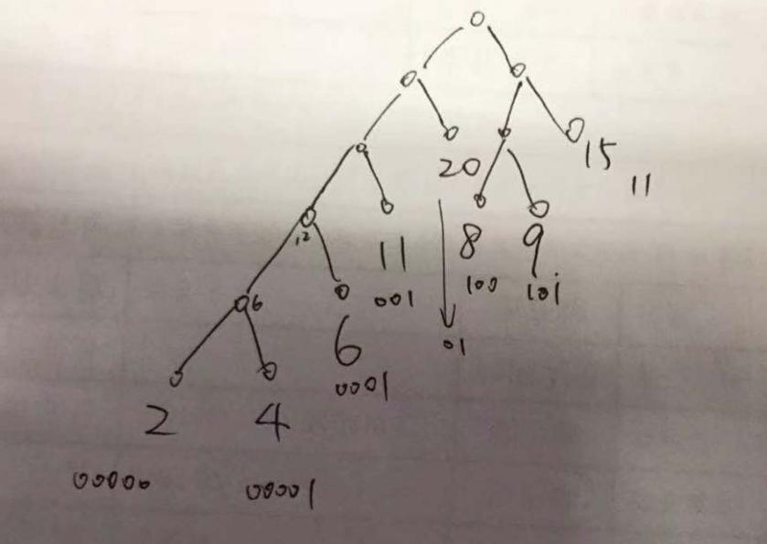一颗霍夫曼树如下。

得分
九、（本题满分12分）

简单图G满足|G|>2，令m为G的边数，n为G的点数。试证明：如果$m>C_{n−1}^{2}+1$，则G一定存在汉密尔顿回路。（提示：可使用数学归纳法证明）

参考答案：
归纳证明。n=3时，结论显然成立。
假设n<k时结论成立.
当n=k时，G的补图$\overline{G}$的边数|E($\overline{G}$)|<$C_{n}^{2}−C_{n−1}^{2}−1=n−2$, 这就意味着$\overline{G}$至少有一个节点的度数为0或1。不妨设这个节点为v。
(A) 先看度数为1的情况：d(v)=n-2，在G中删除v后得到G’，此时G’的边数满足归纳条件足|E(G’)|>$C_{n−2}^{2}+1$，存在汉密尔顿回路C。由于v跟G’中n-2个顶点相连，总可以取其中的在C中相邻的顶点u和w，将u-w改成u-v-w便得到G上的汉密尔顿回路。
(B) 再看度数为0的情况：d(v)=n-1。在图G中删除v得到G’，下面对G’分情况讨论(注意G’有n-1个顶点)：
(1)如果G’是完全图，G’一定存在汉密尔顿回路。由于v与G’中的点均相连，不妨取其中的相邻的顶点u和w，将u-w改成u-v-w便得到G上的汉密尔顿回路。
(2)如果G’不是完全图，我们向其中加入一条边e，对于G’+e满足|E(G’+e)|>$C_{n−1}^{2}+1−(n−1)+1=C_{n−2}^{2}+1$，由归纳假设，G’+e中存在汉密尔顿回路。不妨设此回路为C：
a)如果C中不包含e，则我们可以通过（1）的方式获得G的汉密尔顿回路；
b)如果C中包含e，将e从C中删除得到一条汉密尔顿通路，类似的，将v和e的两个端点相连便是一条汉密尔顿回路。

